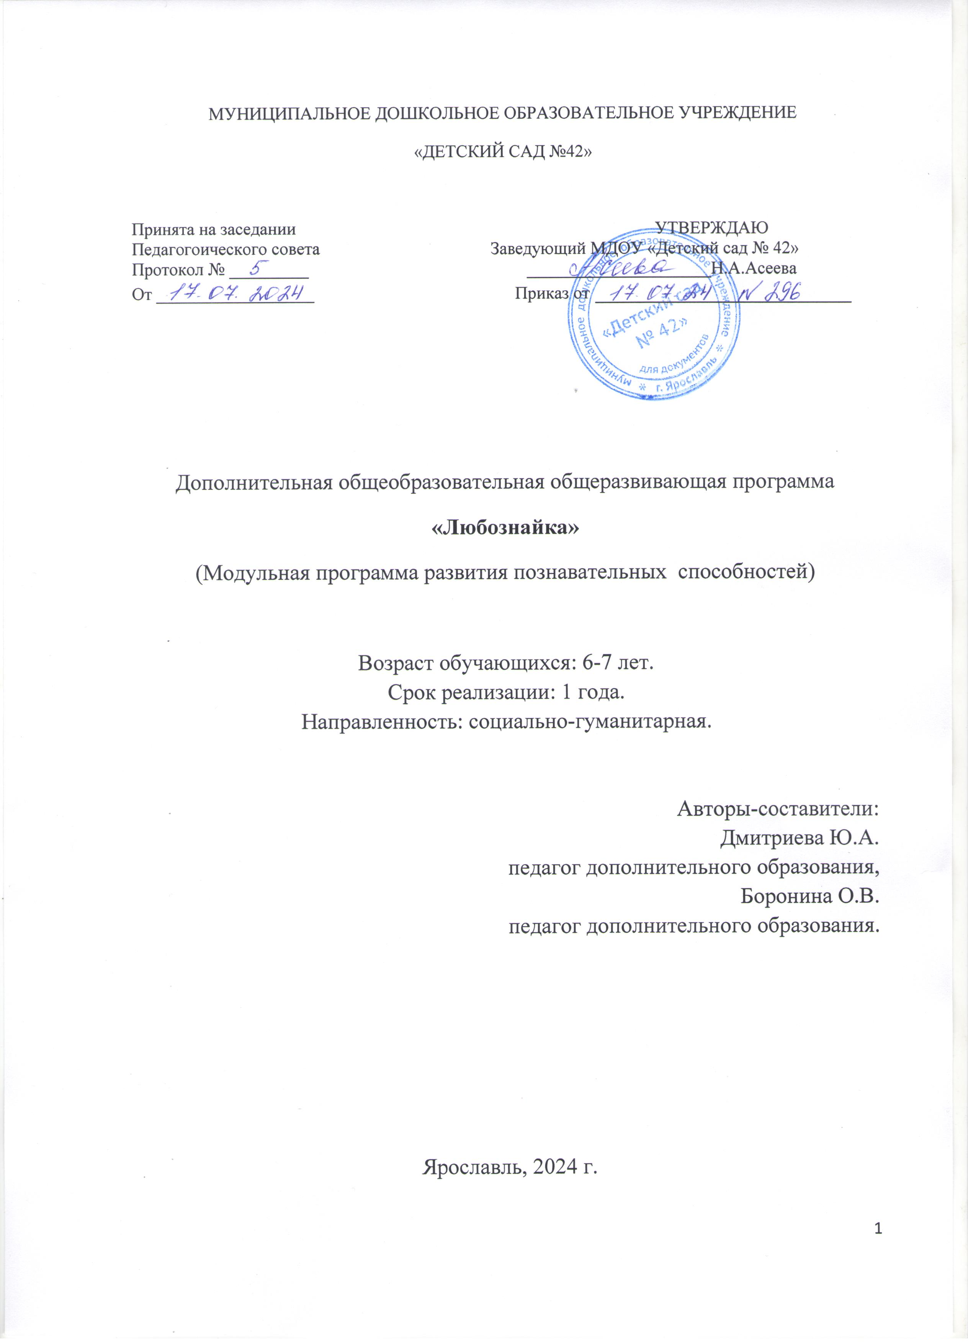

Оглавление

Пояснительная записка…………………………….....................................3

Календарно-учебный график........................................................................5

Учебно-тематический план…….. ……………......................................…..5

Содержание программы.………………………….......................................6

Обеспечение программы…….............................................…....................10

Контрольно-измерительные материалы…………...............................….11

Список информационных источников…………………………..………14

**Пояснительная записка**

Формирование познавательных интересов и познавательных действий ребенка в различных видах деятельности - один из основных принципов дошкольного образования, утвержденных ФГОС.

Период дошкольного детства благоприятный для развития познавательных процессов. Интенсивно происходит развитие восприятия. Доминирует наглядно-образное мышление, происходит постепенный переход к абстрактно-логическому уровню мыслительной деятельности. На первое место выходит целенаправленная познавательная деятельность, в процессе которой происходят существенные изменения в психической сфере. Недостаточная сформированность познавательных процессов зачастую является главной причиной трудностей, возникающих у детей при обучении в дошкольном учреждении. Разработанный комплекс занятий способствует проведению коррекции интеллектуального развития и позволяет в ходе выполнения игровых заданий развивать у детей мышление, внимание, память, восприятие, воображение.

**Направленность программы**

Социально - гуманитарная

**Актуальность**

На сегодняшний день развитие познавательных способностей, активности детей дошкольного возраста – одна из актуальных проблем современности. Очень важно развить у ребенка мышление, внимание, речь, пробудить интерес к окружающему миру. Детей дошкольного возраста нужно не учить, а развивать. Развитие стоит во главе угла. Развивать нужно посредством доступной для их возраста деятельности – игры. Одна из важных задач современного дошкольного воспитания – создание таких условий, которые способствовали бы развитию ребенка, раскрытию его творческого потенциала. Познавательные процессы являются составной частью любой человеческой деятельности, которые обеспечивают ту или иную ее информацию. Ведущей деятельностью дошкольника является игра, поэтому развивать познавательные процессы легче через игру.

**Возрастная категория учащихся:**

Дети 6-7 лет (подготовительная группа)

Допускается возможность по мере усвоения программного материала усложнение или упрощение материала с индивидуальным подходом к каждому воспитаннику, также возможны смещение некоторых тем на другие этапы обучения.

**Цель программы:** развитие познавательной мотивации и формирование познавательных действий дошкольников в процессе игровой деятельности.

**Задачи программы:**

* Развитие у детей памяти, наглядно-образного и логического мышления, произвольного внимания, зрительно-слухового восприятия, воображения, мелкой моторики и координации движения рук, умения ориентироваться в пространстве и во времени.

**-** Повышение уровня самоконтроля в отношении своего эмоционального состояния в ходе общения, формирование терпимости к мнению собеседника.

- Повышать уровень развития ребенка, экспериментировать и работать самостоятельно.

- Совершенствовать и развивать коммуникативные навыки ребенка.

**Ожидаемые результаты**

К концу обучения по **программе** предполагается продвижение **детей в развитии мышления**, речи, психических функциях. Формирование у них **познавательных процессов**, коммуникативных умений и творческих способностей.

При этом у **детей** сформируются следующие основные умения:

- умение выделять и выражать в речи признаки сходства и различия отдельных предметов и совокупностей.

- умения объединять группы предметов, выделять части, устанавливать взаимосвязь между частью и целым.

- умеет внимательно слушать говорящего и выполнять задания

- овладение детьми приёмами логической **обработки информации**, формирование и **развитие навыка самоконтроля**

**Сроки реализации программы** – 1 год.

**Режим организации программы:**

Предусматривается: 32 занятия в год.

**Аттестация учащихся:**

Итоговая аттестация в мае

**Формы подведения итогов**

- Изготовление альбома фотографий детских работ;

- Проведение выставок детских работ;

**Календарно-учебный график**

|  |  |  |  |  |  |  |
| --- | --- | --- | --- | --- | --- | --- |
| Дата начала обучения | Дата окончания обучения | Всего количество занятий | Всего часов | | | Режим занятий в неделю |
| Сентябрь | Май | 32 | 32 | Теория  8 | Практика  24 | 1 раз в неделю |

**Учебно-тематический план**

|  |  |  |  |
| --- | --- | --- | --- |
| Раздел  программы | Количество  часов | | |
| 1 год обучения | теория | практика |
|  | |
| Обучение развитию речи | 7 | 2 | 5 |
| Формирование математических представлений | 7 | 2 | 5 |
| Подготовка руки к письму | 6 | 1 | 5 |
| Ознакомление с окружающим миром | 6 | 1 | 5 |
| Изобразительное  искусство | 6 | 2 | 4 |
| **Итого** | **32** | **8** | **24** |

**Содержание программы**

**Октябрь**

1 неделя

**«Животные» - рисование ладошкой.**

Цель: развивать фантазию и творчество, создавать образы животных. Обобщить знания детей о диких и домашних животных.

2 неделя

**Дидактические игры: «Дом и ворота», «Елочка», «Качели».**

Цель: Развивать мелкую моторику рук, внимание, память, сообразительность.

3 неделя

**«Сказочные человечки» - пальчиковое рисование.**

Цель: Продолжить знакомство с техникой рисования пальчиками. Создавать сказочных человечков, с помощью дорисовывания отдельных элементов. Развивать фантазию.

4 неделя

**Пересказ рассказа К.Д. Ушинского «Четыре желания».**

Цель: Учить предавать литературный текст последовательно и точно, без пропусков и повторений; формировать умение составлять законченный рассказ на основе личного опыта.

**Ноябрь**

1 неделя

**«Веточка рябины»- мятая бумага.**

Цель: развивать умение скатывать маленькие кусочки бумаги в плотный комочек и составлять из них гроздь рябины. Повторить названия деревьев и кустарников.

2 неделя

**Работа в тетрадях: упражнения «Дорисуй узор», «Дождь».**

Цель: Развивать логическое мышление, формировать внимание, аккуратность, глазомер

3 неделя

**«Цыплята в траве»- аппликация из ватных дисков. Коллективная работа.**

Цель: учить из ватных дисков создавать образ цыплёнка. Воспитывать навыки коллективного труда. Развивать творческие способности.

4 неделя

**Работа с ножницами (ленточки, дорожки).**

Цель: Развивать конструктивные способности, пространственную ориентацию, мелкую моторику рук.

**Декабрь**

1 неделя

**«На бабушкином дворе…» (рассказывание по сюжетным картинкам).**

Цель: Развивать умение составлять рассказ по картинкам, придумывать события, предшествующие и последующие за изображенным на ней сюжетом; учить грамотно оценивать содержание рассказов, правильность построения предложений.

2 неделя

**«Новогодние шары так прекрасны и важны»- пластилинография.**

Цель: создавать лепную картину с выпуклым изображением, побуждать самостоятельно создавать узор для шара.

3 неделя

**Оригами «Лягушка».**

Цель: Развивать сообразительность, мышление, конструктивные и творческие способности.

4 неделя

**Аппликация «Снеговик»- мятая бумага.**

Цель: учить сминать бумагу, формировать из неё круги, аккуратно приклеивать к листу.

**Январь**

1 неделя

**«Зайчик»- рисование поролоновой губкой.**

Цель: помочь детям освоить способ рисования поролоновой губкой. Учить располагать рисунок на листе. Воспитывать любовь к животным.

2 неделя

**Работа в тетрадях «Продолжи узор».**

Цель: Развивать пространственную ориентацию, умение анализировать, планировать.

3 неделя

**Чтение и заучивание наизусть стихотворения С. Есенина «Белая береза под моим окном».**

Цель: Побуждать вступать в игровое и речевое взаимодействие со сверстниками; развивать слуховое внимание, активизировать словарь, мышление; развивать сообразительность.

4 неделя

**Дидактическая игра «Соседи» (закрепление правой и левой стороны).**

Цель: Развивать ориентировку в пространстве, учить определять, кто находится слева, а кто справа от него.

**Февраль**

1 неделя

**Ориентировка на листе бумаги «Укрась платочек».**

Цель: Развивать координацию движений, сформировать внимание, глазомер.

2 неделя

**Оригами «Птичка».**

Цель: Закрепить умение изготавливать поделки из бумаги, формировать умение действовать в соответствии со словесной инструкцией педагога.

3 неделя

**«Самолёт»- объёмная аппликация.**

Цель: учить делать объёмную аппликацию. Обобщить знания детей об Армии. Закреплять навыки работы с ножницами и клеем.

4 неделя

**«Открытка для бабушки»- объёмная аппликация. Ватные диски.**

Цель: учить создавать цветы из ватных дисков, путём вырезания.

**Март**

1 неделя

**Аппликация «Открытка для мамы».**

Цель: Учить составлять композицию из подготовленных материалов. Воспитывать любовь к близким людям.

2 неделя

**Дидактические игры «Цветок», «Составные картинки».**

Цель: Развивать репродуктивное и творческое воображение, зрительно - моторную координацию, глазомер

3 неделя

**Игра «Танграм».**

Цель: учить составлять силуэты по образцу.

4 неделя

**Рассказывание русской народной сказки «Зимовье зверей».**

Цель: Развитие связной речи у дошкольников; развивать слуховое и зрительное восприятие, закреплять диалогическую речь, развивать память, побуждать проговаривать слова; воспитывать любовь к русскому народному творчеству.

**Апрель**

1 неделя

**«Облако»- аппликация из манки.**

Цель: познакомить с техникой аппликации с крупами. Повторить название весенних месяцев, признаки весны.

2 неделя

**«Весна. Большая вода» (составление описательных рассказов по пейзажной картине).**

Цель: Учить составлять предложения и произносить их с различной интонационной окраской, передавать голосом радость и огорчение. Формировать умение правильно определять, чувствовать настроение, отражённое художником в пейзаже и писателем в литературном произведении и передавать его в своих высказываниях.

3 неделя

**«Радуга-дуга»- пластилинография.**

Цель: закрепить знание основных цветов радуги. Разучить стихотворение о радуге. Закреплять навыки работы с пластилином.

4 неделя

**Математический диктант.**

Цель: Учить выполнять задания по клеточкам в тетради, развивать внимание, мышление

**Май**

1 неделя

**«Пчёлка»- аппликация из ватных дисков.**

Цель: учить делать из ватных дисков пчёлку. Закрепить знания детей о насекомых, о пользе пчелы.

2 неделя

**Работа с ножницами.**

Цель: Закрепить умение работать с ножницами, вырезать фигуры по контуру, делить фигуры на части

3 неделя

**«Подсолнух»- аппликация из пластилина и крупы.**

Цель: учить выполнять работу, используя пластилин и крупу. Воспитывать усидчивость. Развивать чувство ритма, композиции.

4 неделя

**Ориентировка на листе бумаги.** Цель: Закрепить умение ориентироваться в тетрадях в клетку, развивать умение рисовать по клеткам в нужном направлении.

**Обеспечение программы**

**Методы работы:**

Так как ведущей деятельностью в дошкольном возрасте является игра, то основным методом работы будет игровой, а также выполнение ребенком различных упражнений и заданий.

- Словесный метод обучения (объяснение, беседа, устное изложение, диалог, рассказ)

- Практический (выполнение работ на заданную тему, по инструкции)

- Наглядный (с помощью наглядных материалов: картинок, рисунков, плакатов, фотографий.

**Характер построения:** программа построена на принципах развивающего обучения и личностно-ориентированного взаимодействия детей и взрослых.

**Материально – техническое**

-Учебная мебель (столы, стулья) на 10 учебных мест и педагога.

**Дидактическое обеспечение**

- игры, иллюстрации, картон, цветная бумага, ножницы, пластилин, схемы, шаблоны, образцы работ, раздаточный материал, наборы игрушек, палочки Кюизенера.

**Условия реализации программы**:

- Наличие дидактических пособий и игр на **развитие познавательных психических процессов.**

- Методическое обеспечение **программы.**

- Создание ситуации успеха для каждого ребенка, создание доброжелательной, творческой атмосферы на **занятиях.**

- Взаимодействие с семьёй.

**Контрольно-измерительные материалы**

Мониторинг организуется педагогом дополнительного образования с целью определения эффективности образовательного процесса, соотношения полученных результатов с ранее запланированными целями и задачами.

Оценка образовательных результатов по итогам освоения программы проводится в форме входного контроля и промежуточной(итоговой) аттестации. Входной контроль осуществляется в начале обучения, имеет своей целью выявление исходного уровня подготовки обучающихся, определение особенностей организации образовательной деятельности в соответствии с индивидуальными особенностями каждого ребенка. Входной контроль осуществляется в ходе первых занятий с помощью наблюдения педагога за работой обучающихся.

Во время промежуточного (итогового) контроля определяется фактическое состояние уровня знаний, умений, навыков ребенка, степень освоения материала по каждому изученному разделу и всей программе объединения.

Методы отслеживания успешности овладения дошкольниками содержания программы:

• педагогическое наблюдение;

• выполнение контрольных заданий;

• анализ продуктов детской деятельности.

Оценивание осуществляется по трём уровням: высокий, средний, низкий.

• Высокий уровень – самостоятельное выполнение задания.

• Средний уровень – выполнение задания с помощью педагога.

• Низкий уровень – задание не выполняет.

Результаты обследования заносятся в разработанную диагностическую таблицу:

|  |  |  |  |  |  |  |  |  |  |  |  |
| --- | --- | --- | --- | --- | --- | --- | --- | --- | --- | --- | --- |
| **№** | **Фамилия, имя обучающегося** | **Образовательная область**  **«Познавательное развитие»** | | | **Образовательная область «Социально - коммуникативное развитие»** | | | **Образовательная область**  **«Художественно-эстетическое развитие»** | | | **Итоговый показатель по каждому ребенку (среднее значение** |
| Ориентируется в пространстве (на себе, на другом человеке, от предмета, на плоскости) | Вы клады наст ряд предметов по длине, ширине, высоте, сравнивает на глаз, проверяет приложением и наложением | Ориентируется во времени (вчера — сегодня — завтра; сначала — потом). Называет времена года, части суток, дни недели | Понимает скрытые мотивы поступков героев литературных произведений, эмоционально откликается | Понимает и употребляет в своей речи слова, обозначающие эмоциональное состояние» этические качества, эстетические характеристики | Драматизирует небольшие сказки, читает по ролям стихотворение. Составляет по образцу рассказы по сюжетной картине, по серии картин, относительно точно пересказывает литературные произведения | Создание интересных поделок и оригами по образцу, заданным условиям; применение способов плоского и объемного оформления | Самостоятельное создание объемных и рельефных изображений; лепка разными приемами и способами. | Умение понимать словесную инструкцию педагога |  |
|  |  |  |  |  |  |  |  |  |  |  |  |
|  |  |  |  |  |  |  |  |  |  |  |  |

**Список используемых источников**

1. Аджи А.В. «Конспекты интегрированных занятий в подготовительной группе детского сада». – ИП Лакоценина, 2010.
2. Быкова И.А. «Обучение детей грамоте в игровой форме». - Санкт- Петербург, «Детство-Пресс», 2015.
3. Веселые игры и задания на каждый день. – М., «РОСМЭН», 2014.
4. Гурьева Н. А. Год до школы. Развиваем память: упражнения. - Санкт- Петербург
5. «Светлячок», 2000.
6. Гаврина С. Е., Кутявина Н. Л., Топоркова И. Г., «Развиваем логическое мышление». -М.: «ОЛМА Медиа Групп», 2015. -48с. (Серия «Программа развития и обучения дошкольника)
7. Гаврина С. Е., Кутявина Н. Л., Топоркова И. Г., «Развиваем память» - М.: «ОЛМА Медиа Групп», 2015. -48с. - (Серия «Программа развития и обучения дошкольника»)
8. Игры и упражнения по развитию умственных способностей у детей дошкольного возраста: Кн. для воспитателя дет. сада / Л. А. Венгер, О. М. Дьяченко, Р. И. Говорова, Л. И. Цеханская; Сост. Л. А. Венгер, О. М. Дьяченко. -М.: Просвещение, 1989. - 127с.: ил.
9. Кузнецова В. Г. Учимся, играя - М.: «ОЛМА Медиа Групп», 2015. -48с - (Серия «Программа развития и обучения дошкольника»)
10. Тихомирова Л. Ф., Басов А. В. Развитие логического мышления детей. - Ярославль: ТОО «Академия развития», 1996. -240с. ил.